ЗАТВЕРДЖЕНО  
Наказ Міністерства юстиції України  
18 листопада 2016 року № 3268/5

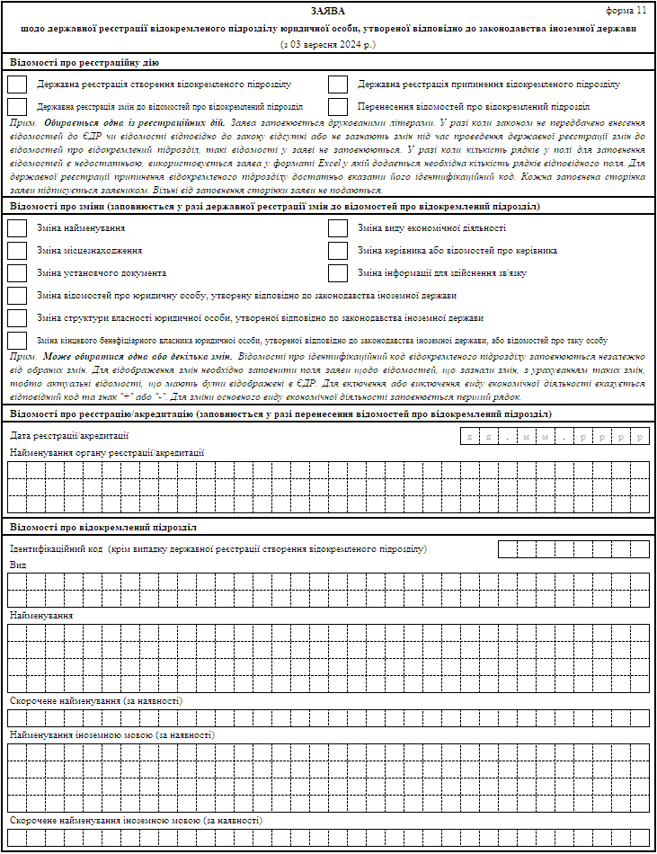

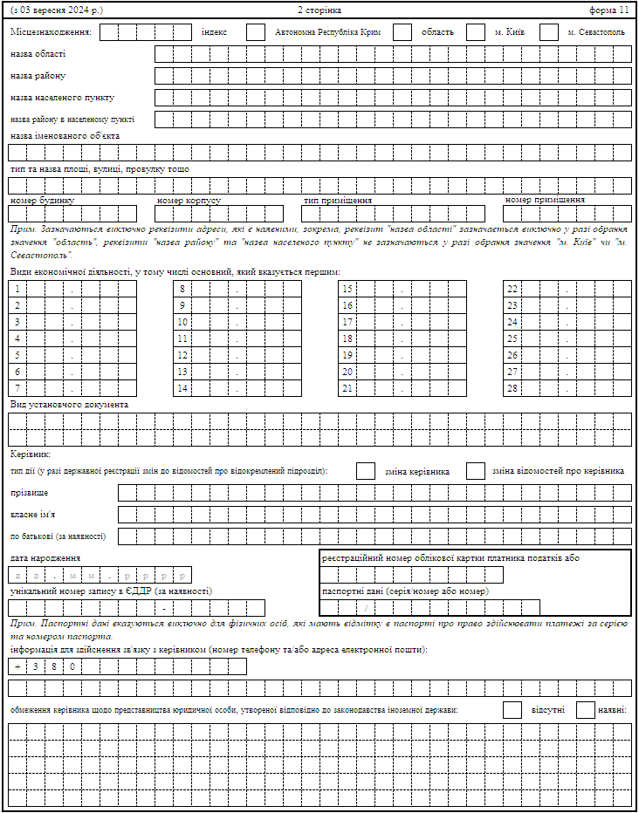

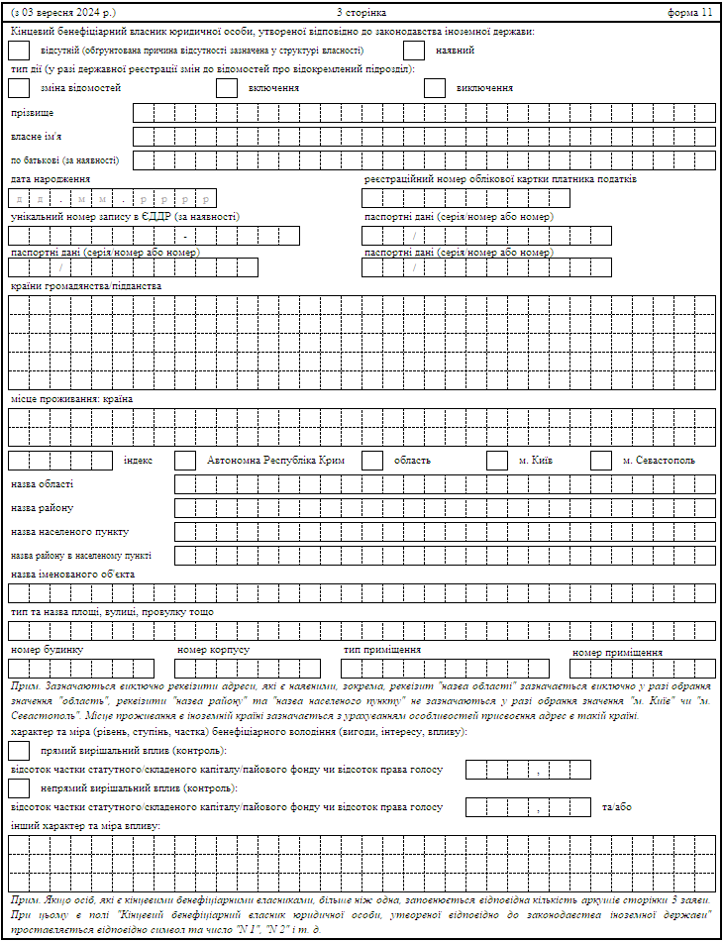

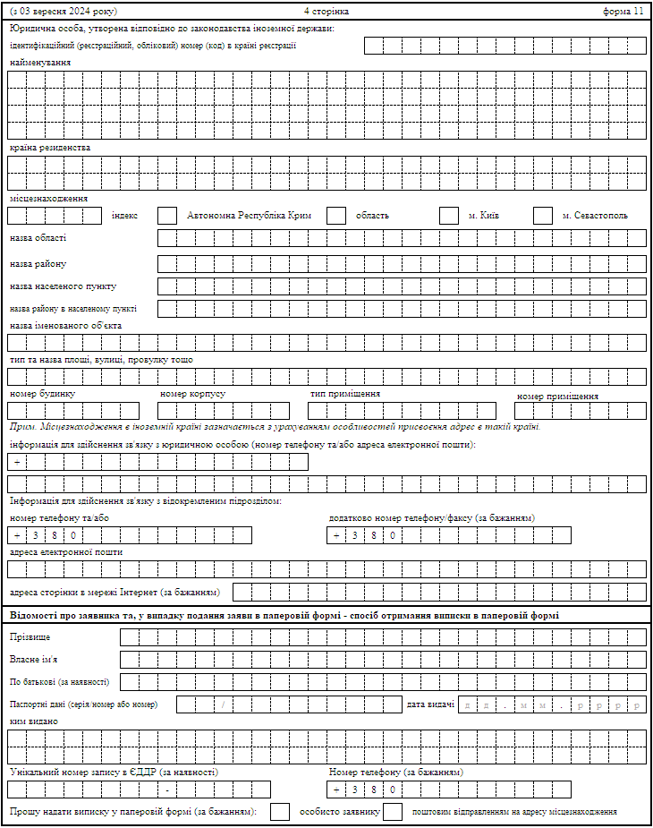

|  |  |
| --- | --- |
|  |  |

*{Форми заяв доповнено новою формою 11 згідно з Наказом Міністерства юстиції № 2518/5 від 26.08.2024}*